BAB III
ANALISA DAN PERANGANCAN

Analisa Masalah
Permainan tradisional yaitu permainan yang harus dilestarikan oleh orang-orang indonesia. Tetapi banyak orang yang lebih menyukai permainan digital dan mulai meninggalkan permainan tradisional. Untuk itu, sarana alternatif untuk melestarikan permainan tradisional sangat penting untuk orang indonesia.
Sarana alternatif yang digunakan adalah dengan membuat game berbasis desktop (Windows) dengan menerapkan metodologi Finite State Machine beserta multiplayer di dalam game yang dibuat. Pembuatan game ini bertujuan untuk melestarikan permainan tradisional agar tidak kalah dengan permainan digital.

Pemecahan Masalah
Berdasarkan analisa masalah, agar orang-orang dapat melestarikan permainan tradisional petak umpet maka dibuatkanlah Game Multiplayer Hide and Seek yang mempunyai fitur Multiplayer agar dapat bermain dengan teman.
Dengan adanya aplikasi ini diharapkan orang-orang di Indonesia dapat melestarikan permainan tradisional terutama permainan petak umpet.

Perancangan Aplikasi
Tahap ini adalah tahap perancangan untuk merencanakan bagaimana aplikasi akan dibuat. Tahapan ini akan menjadi rujukan untuk implementasi aplikasi berikutnya.

Use Case Diagram
Pada uses case di gambar 3.1 mengetahui fitur yang diberikan dan digunakan oleh user.
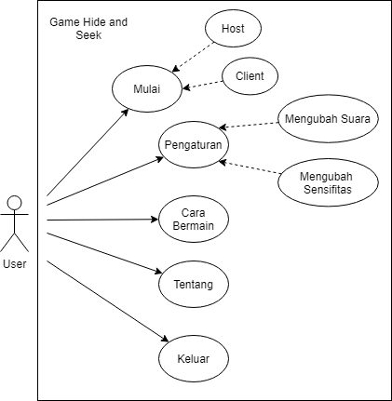
Gambar 3.1 Use Case Game Multiplayer Hide And Seek

Fitur-fitur yang ada pada use case bisa diuraikan sebagai berikut:
Pengguna dapat mengakses:
            - Dapat mengakses mulai permainan untuk bermain dimana satu orang menjadi Host dan yang lainnya menjadi Client.
            - Dapat mengakses pengaturan dimana pengguna dapat mengubah volume suara dari game, merubah resolusi pada game dan merubah sensifitas kamera.
            - Dapat melihat bagaimana cara dari Game dimainkan.
            - Dapat melihat profil yang berisikan informasi dari pembuat.
            - Dapat keluar dari permainan.

Sequence Diagram
Pada sequence diagram yang terdapat pada gambar 3.2 menggambarkan pembuatan dan bergabung kedalam permainan, kemudian game menampilkan kondisi menang dan kalah tergantung fungsi yang dijalankan.
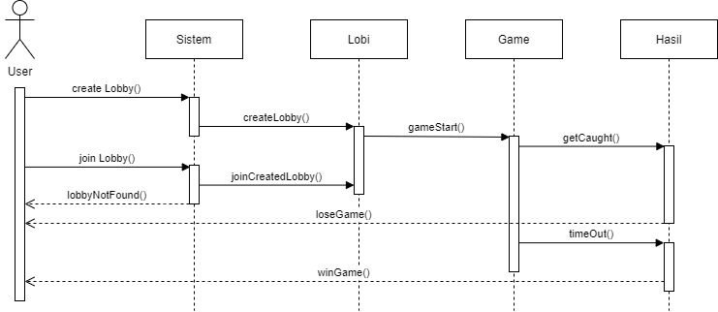
Gambar 3.2 Sequence Diagram pada Game Multiplayer Hide And Seek

State Machine Diagram
Pada State Machine Diagram yang terdapat pada gambar 3.3 mengetahui alur state machine dari game multiplayer hide and seek.
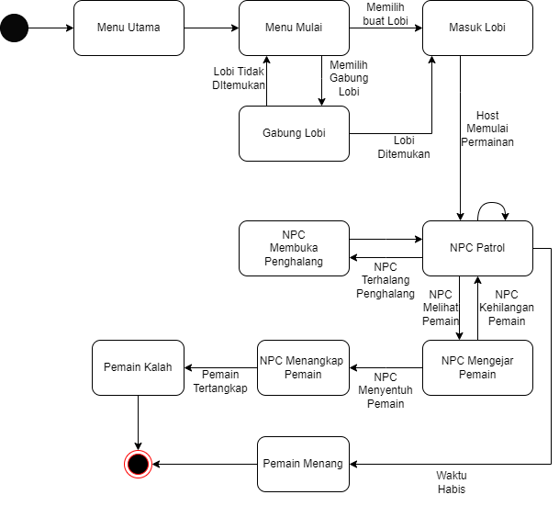
Gambar 3.3 State Machine Diagram pada Game Multiplayer Hide and Seek

Game Design Document (GDD)
Game Design Document adalah gambaran mengenai desain game yang akan dibangun. Berikut merupakan GDD dari game “Hide n Seek”:
              - Judul
Hide n Seek

  - Genre Permainan
Game bergenre 3D kasual yang digambarkan seorang anak laki-laki yang masuk kerumah tetangga.

  - Pola Permainan
Awal permainan dimulai dari Rumah NPC. Pemain akan memerankan karakter anak laki-laki dan pemilik rumah akan mencari keseluruh rumah untuk mencari pemain yang masuk kerumah tanpa izin. Pemain dapat berinteraksi dengan objek seperti menutup pintu untuk menghalangi NPC. Pemain akan kalah jika NPC berhasil menangkap seluruh pemain. Pemain akan menang jika waktu yang ditentukan telah habis.

  - Desain objek pada game
Berikut merupakan desain objek pada game Hide n Seek.
Tabel 3.1 Desain objek pada game
Karakter | Keterangan
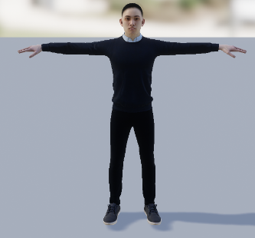 | Karakter NPC  Bergerak patrol menuju waypoint yang ditentukan  Mengejar pemain ketika terlihat jarak pandang  Menangkap pemain ketika bersentuhan dengan pemain
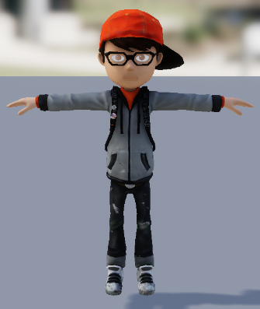 | Karakter Pemain  Karakter pemain dapat bergerak bebas di dalam rumah  Pemain dapat berinteraksi dengan pintu dengan membuka dan menutup
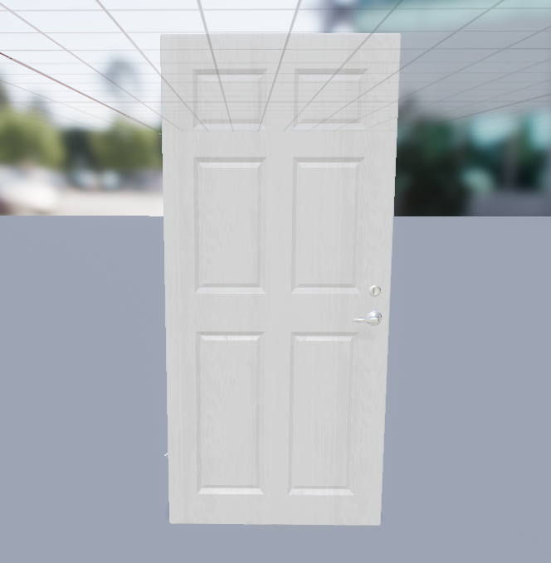 | Objek Penghalang  Objek penghalang digambarkan pintu.  Pemain dan NPC dapat berinteraksi kepada objek penghalang.
  - Kendali Pemain
Dalam permainan ini, pemain dapat menggerakkan karakter dengan keyboard. Tombol W untuk bergerak maju. Tombol S untuk bergerak mundur. Tombol A untuk bergerak ke kiri. Tombol D untuk bergerak ke kanan. Tombol E untuk membuka dan menutup pintu. Dan Tombol Esc untuk membuka halaman pause.

Penerapan Alur Finite State Machine
NPC dalam Game Multiplayer Hide and Seek memiliki metode FSM. State awal pada NPC merupakan state patroli. Saat NPC bertemu dengan penghalang, maka NPC akan membuka penghalang dan memasuki state membuka penghalang dan jika penghalang berhasil dibuka maka akan kembali kestate patroli. Saat NPC bertemu dengan pemain, maka akan memasuki state mengejar dan jika NPC kehilangan pemain, maka akan kembali kestate patroli. Saat NPC berada pada state mengejar dan bertemu penghalang, maka akan memasuki state membuka pintu dan kembali kestate patroli. Saat NPC berada pada state mengejar dalam waktu 2 detik, maka akan memasuki state lari dan jika NPC kehilangan pemain, maka akan kembali kestate patroli. Saat NPC berada pada state lari dan berhasil menyentuh pemain, maka NPC akan berada pada state menangkap, jika pemain tertangkap dan pemain masih terlihat, maka NPC kembali kestate lari dan jika pemain tertangkap dan kehilangan pemain, maka NPC akan Kembali kestate patroli.

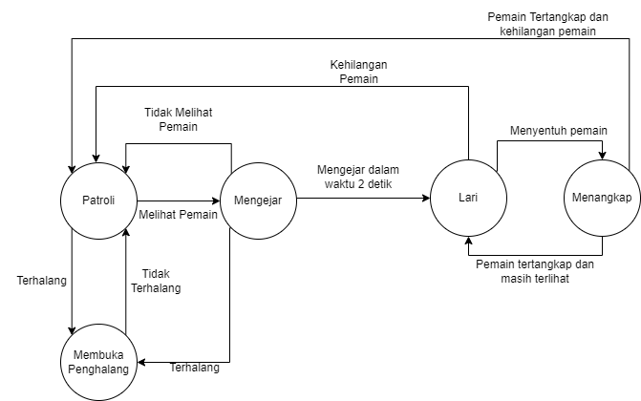
Gambar 3.4 Diagram FSM pada NPC

Rancangan User Interface
Rancangan User Interface merupakan tampilan yang akan dibuat dalam Game Multiplayer Hide and Seek. Tampilan dari game sebagai berikut:
- Menu Halaman Awal
Menu halaman awal merupakan tampilan awal dari Game saat pertama kali dijalankan. Terdapat beberapa menu didalam menu seperti Mulai untuk memulai permainan. Pengaturan untuk mengatur suara dari permainan. Cara bermain untuk mengetahui bagaimana caranya memainkan permainan. Tentang untuk melihat informasi dari pembuat permainan. Keluar untuk mengehentikan permainan.
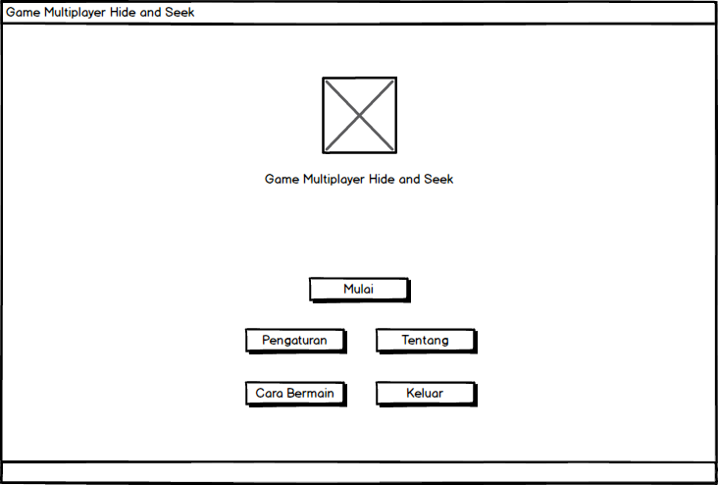
Gambar 3.5 Tampilan halaman utama
- Pengaturan
Pengaturan merupakan tampilan untuk menrubah setelan yang terdapat dalam game seperti suara, resolusi, atau sensitifitas kamera
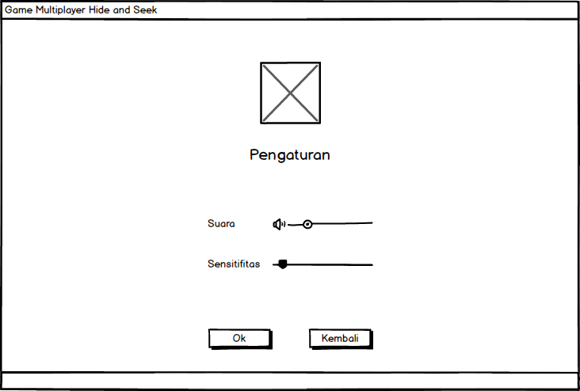
Gambar 3.6 Tampilan pengaturan
- Cara bermain
Cara bermain merupakan tampilan yang bertujuan untuk membantu pengguna dalam mempelajari bagaimana cara memainkan game.
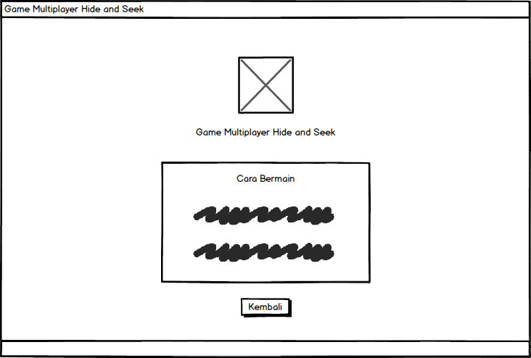
Gambar 3.7 Tampilan cara bermain

- Tentang
Tentang merupakan tampilan untuk mengetahui informasi tentang game dan informasi tentang pembuat.
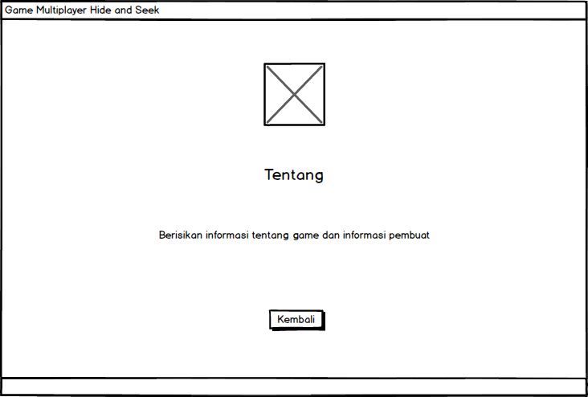
Gambar 3.8 Tampilan tentang
- Tampilan mulai
Tampilan mulai merupakan tampilan untuk pembuatan lobi yang memiliki nama untuk Nickname didalam game, Host untuk pemain membuat lobi dan IP Address dari Host agar pemain dapat terkoneksi satu sama lain. Host dan Client dapat bermain bersama setelah masuk kedalam lobi.
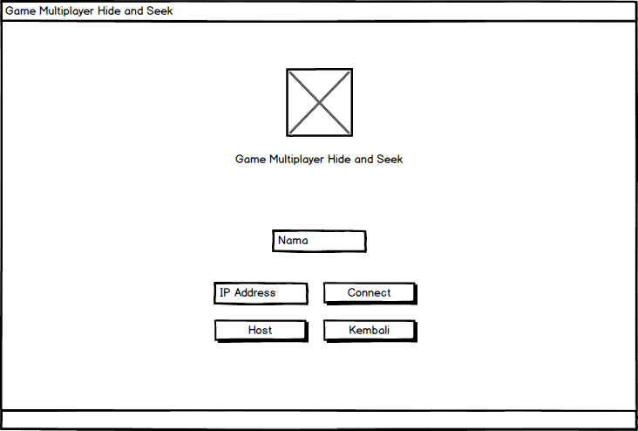
Gambar 3.9 Tampilan mulai
- Tampilan bermain
Tampilan bermain merupakan gambaran dari permainan yang memiliki tiga nyawa dan stamina. Pemain dapat lari, jongkok, dan lompat dengan menggunakan stamina, stamina dapat terisi saat pemain berjalan atau diam. Pemain akan benar-benar tertangkap saat nyawa sudah habis. Prespektif pada game ini adalah First Person Shooter yang dimana pemain tidak dapat melihat badannya sendiri. Karakter pada gambar 3.10 adalah Pencari (NPC) yang sedang mengejar Pemain (User). Pada gambar 3.15, Pemain dapat lari ketika kontrol melewati area atas kontrol.
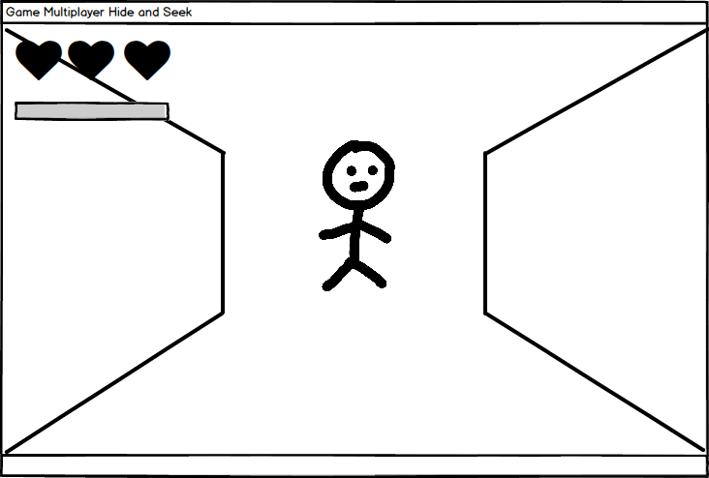
Gambar 3.10 Tampilan bermain Desktop

